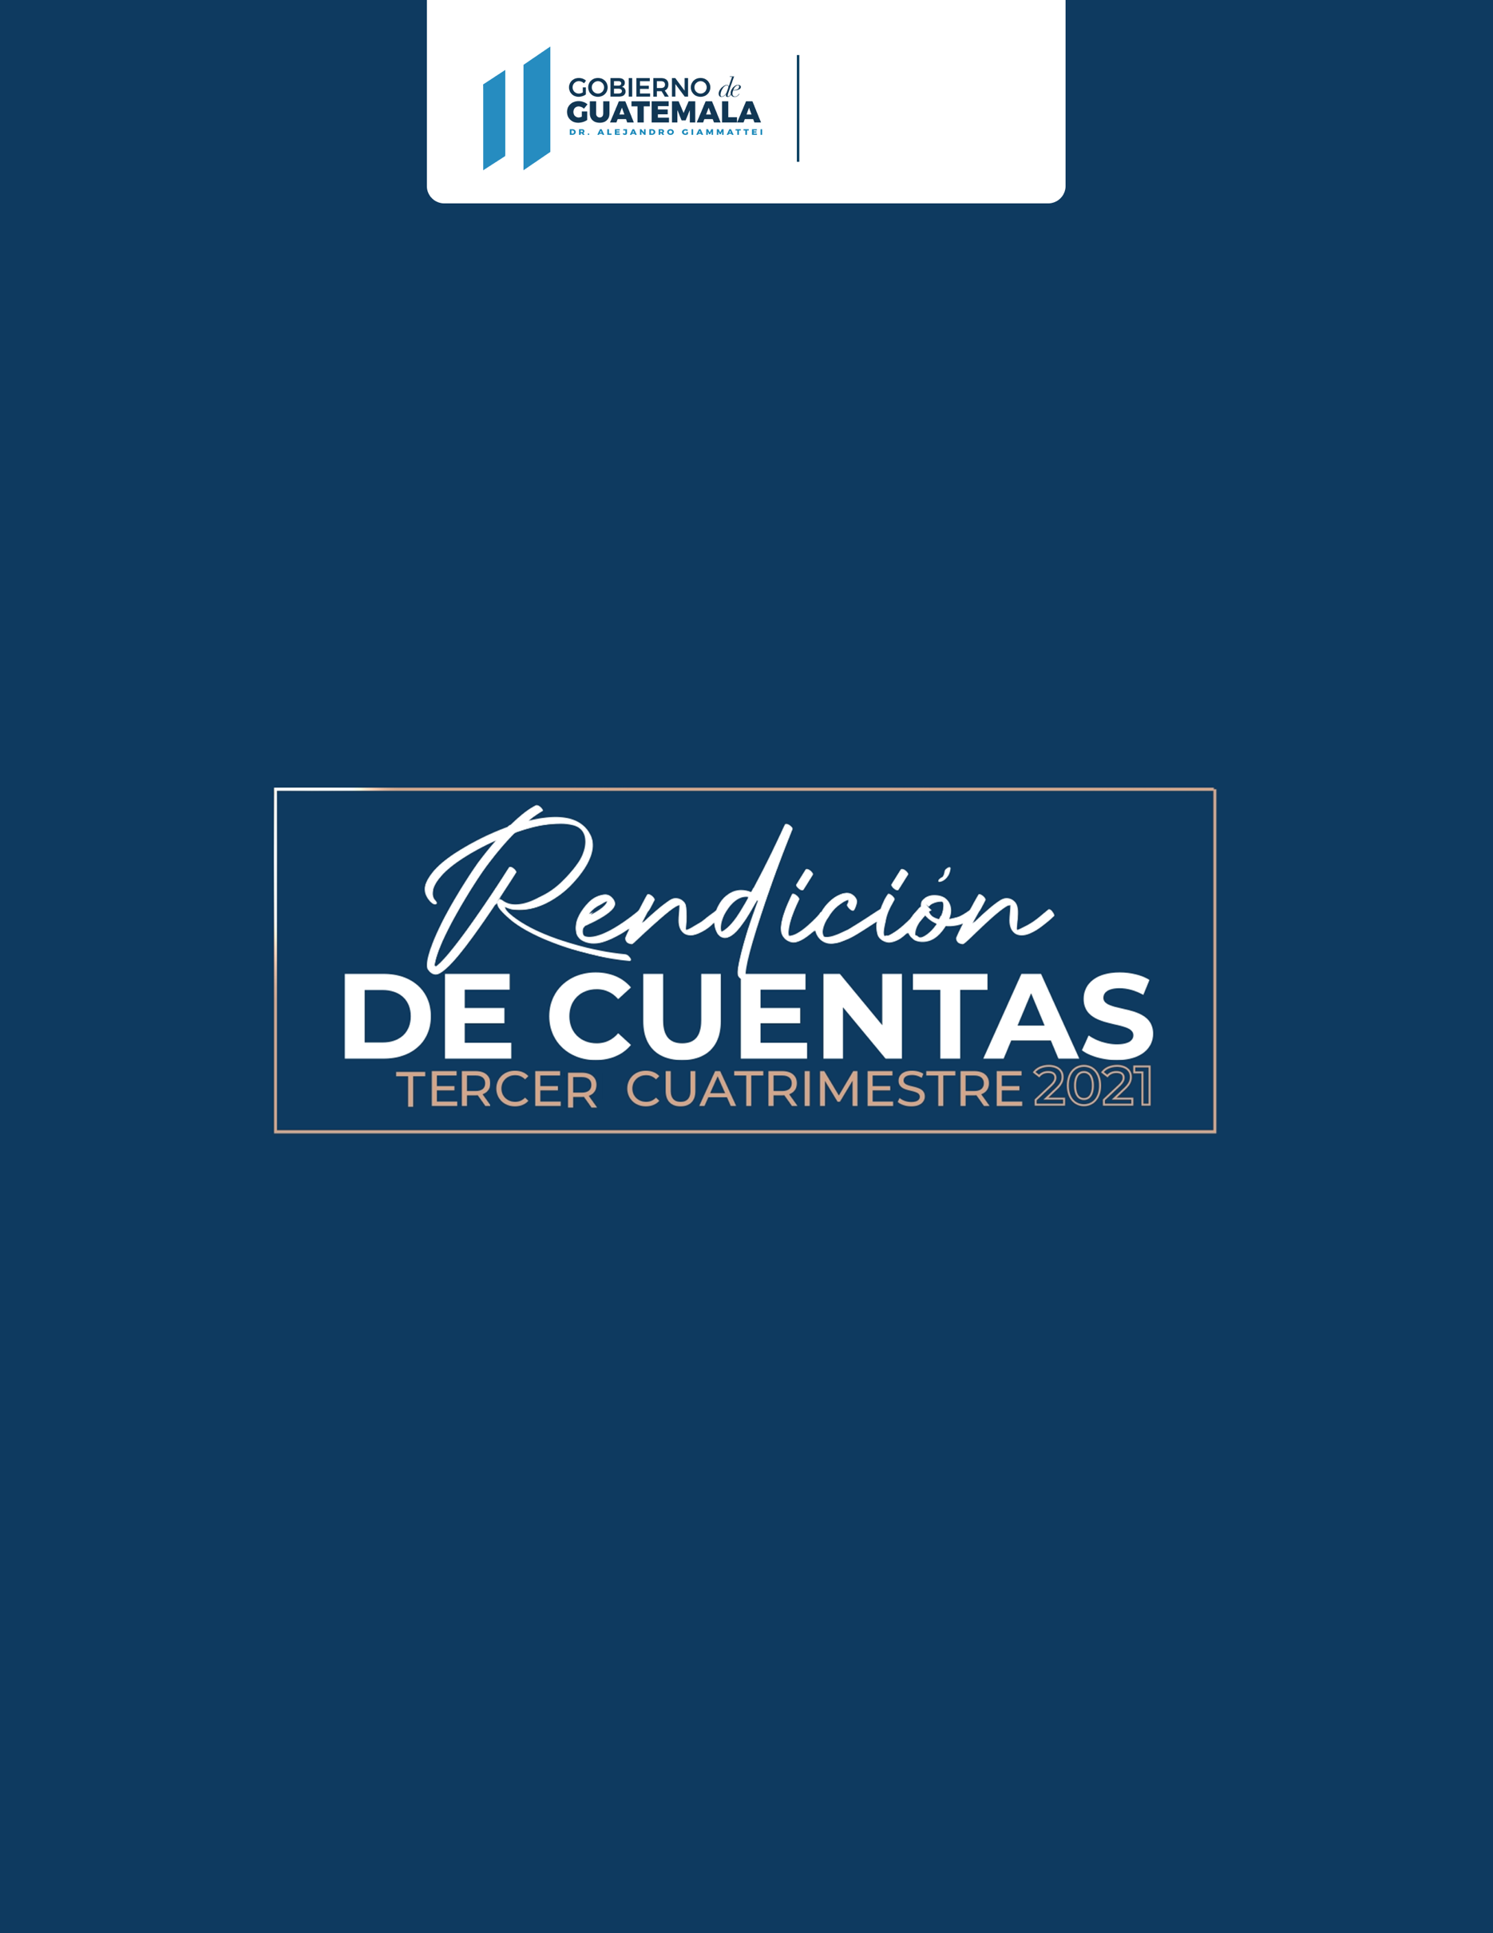

**Autoridad para el Manejo Sustentable de la Cuenca del Lago de Atitlán y su Entorno -AMSCLAE-**

**Rendición de Cuentas – Tercer cuatrimestre**

**Autoridad para el Manejo Sustentable de la Cuenca del Lago de Atitlán y su Entorno**

**-AMSCLAE-**

**INTRODUCCIÓN**

1. **Principales funciones y atribuciones de la entidad**

Somos una institución gubernamental de alto nivel, adscrita de la Vicepresidencia de la República de Guatemala, de carácter técnico-científico con jurisdicción específica sobre la cuenca del lago de Atitlán y su ambiente, creada el 27 de noviembre de 1996 bajo el Decreto Legislativo 133-96 del Congreso de la República de Guatemala, Ley de Creación de la Autoridad para el Manejo Sustentable del lago de Atitlán y su Entorno; con el fin específico de planificar, coordinar y ejecutar todas las medidas y acciones del sector público y privado que sean necesarias para  conservar, preservar y resguardar el ecosistema del lago de Atitlán y sus áreas circunvecinas, y con la facultad de planificar, coordinar y ejecutar en coordinación con las instituciones que corresponda, todos los trabajos que permitan conservar, preservar y resguardar los ecosistemas de la cuenca del lago de Atitlán, generando los mecanismos necesarios para lograr sus objetivos.

La Autoridad para el Manejo Sustentable de la Cuenca del Lago de Atitlán y su Entorno -AMSCLAE-, es creada por el Decreto 133-96 y regulada por el Acuerdo Gubernativo No. 78-2012. La Ley de Creación de la AMSCLAE declara de interés y urgencia nacional la conservación, preservación y resguardo del Lago de Atitlán y su entorno natural.

El fin específico de la AMSCLAE es **planificar, coordinar y ejecutar** las medidas y acciones del sector público y privado que sean necesarias para rescatar el amenazado ecosistema del Lago de Atitlán y su Entorno.

El Lago de Atitlán es uno de los bienes naturales más valiosos del país. Lugar de encuentro y de habitación de distintos ecosistemas y formas de vida. Además, es un destino turístico reconocido por turistas nacionales y extranjeros.

El Lago de Atitlán al igual que los recursos hídricos en Guatemala son afectados por distintas fuentes de contaminación, y con el paso del tiempo incrementada dicha contaminación por factores como el incremento poblacional. Las descargas de aguas residuales y el desgaste del suelo que contienen nutrientes y materia orgánica, disposición desordenada de desechos sólidos y otra serie de factores que afectan negativamente la calidad del agua de ríos y finalmente del Lago de Atitlán, que, en los últimos 50, años ha sufrido un proceso de deterioro acelerado por acciones negativas de las personas, dichas acciones han aumentado el número de algas y cianobacterias que también disminuye la transparencia del agua y disminuye drásticamente la presencia de oxígeno.

**Principales atribuciones:**

Velar por el interés y la urgencia nacional para la conservación, preservación y resguardo del lago de Atitlán y su entorno natural;

Planificar, coordinar y ejecutar las medidas y acciones del sector público y privado que sean necesarias para conservar, preservar y resguardar el ecosistema del lago de Atitlán y sus áreas circunvecinas;

Regular la función de los distintos sectores que intervienen en el uso de los recursos de la cuenca y el lago, y mantener una eficiente coordinación interinstitucional para agilizar las acciones y aplicaciones de normas y reglamentos.

Emitir y aplicar las disposiciones, ordenanzas, resoluciones y planes para el manejo integrado de la cuenca del lago de Atitlán y su entorno;

Normar y regular los procesos de planificación y de investigación científica que dependencias públicas o privadas, personas individuales o jurídicas realicen dentro de la cuenca del lago de Atitlán en materia de recursos hídricos, cuencas, biodiversidad, clima, ambiente y recursos naturales; y elaborar los instrumentos necesarios para el manejo integrado de la cuenca del lago de Atitlán y su entorno.

Promover la organización y participación permanente de la comunidad para el manejo integrado de la cuenca del lago de Atitlán.

1. **Principales objetivos de la entidad.**

De conformidad con las **LÍNEAS ESTRATÉGICAS** definidas en el **Plan Estratégico Institucional -PEI-** de la AMSCLAE para el período 2020-2028, para promover buenas prácticas agrícolas y forestales, Manejo integral de desechos y contaminantes y Fomento del desarrollo económico sostenible, se cumple con los siguientes objetivos estratégicos Institucionales:

**OBJETIVO ESTRATÉGICO No. 1:** Promover prácticas agrícolas sostenibles, que incluyan la conservación de suelos, el incremento y conservación de la cobertura forestal en la cuenca del lago de Atitlán.

**OBJETIVO ESTRATÉGICO No. 2:** Fomentar el saneamiento ambiental y el manejo de los desechos y contaminantes dentro de la cuenca del lago de Atitlán.

**OBJETIVO ESTRATÉGICO No. 3:** Promover el desarrollo sostenible y la protección de los recursos naturales de la cuenca a través del fomento de la inversión y la actividad económica.

**PARTE GENERAL: EJECUCIÓN PRESUPUESTARIA**

1. **Gráfica y descripción del presupuesto asignado, vigente, ejecutado y saldo de la entidad.**

|  |  |  |
| --- | --- | --- |
| 1 | Presupuesto vigente total | 13,000,000.00 |
| 2 | Presupuesto ejecutado (utilizado): | 11,521,288.99 |
| 3 | Saldo por ejecutar (por utilizar): | 1,478,711.01 |
|  | **Porcentaje de ejecución** | **88.63%** |
| |  | | --- | |  | |  |  |
|  |  |  |
|  |  |  |
|  |  |  |
|  |  |  |
|  |  |  |
|  |  |  |
|  |  |  |
|  |  |  |
|  |  |  |
|  |  |  |
|  |  |  |
|  |  |  |
|  |  |  |
|  |  |  |
|  |  |  |
|  |  |  |
|  |  |  |

1. **Gráfica y descripción del porcentaje de ejecución**

|  |  |  |  |  |
| --- | --- | --- | --- | --- |
| **Programa** | **PRESUPUESTO VIGENTE 2021** | **EJECUTADO** | **SALDO POR EJECUTAR** | **%** |
| EJECUTADO |
| **58** | **13,000,000.00** | **11,521,288.99** | **1,478,711.01** | **88.63** |

1. **Gráfica y descripción del presupuesto asignado, vigente, ejecutado y saldo por grupo de gasto.**

|  |  |  |  |  |  |
| --- | --- | --- | --- | --- | --- |
| **GRUPO DE GASTO** | **DESCRIPCIÓN** | **PRESUPUESTO VIGENTE 2021** | **EJECUTADO** | **SALDO** | **%  EJECUTADO** |
|  | **FUENTE 11** |  |  |  |  |
| 000 | SERVICIOS PERSONALES | Q 7,758,457.00 | Q 7,448,751.68 | Q 309,705.32 | 96.01% |
| 100 | SERVICIOS NO PERSONALES | Q 1,072,242.00 | Q 1,019,274.62 | Q 52,967.38 | 95.06% |
| 200 | MATERIALES Y SUMINISTROS | Q 1,342,729.00 | Q 1,193,628.69 | Q 149,100.31 | 88.90% |
| 300 | PROPIEDAD, PLANTA, EQUIPO E INTANGIBLES | Q 1,398,320.00 | Q 458,075.24 | Q 940,244.76 | 32.76% |
| 400 | TRANSFERENCIAS CORRIENTES | Q 155,000.00 | Q 128,309.02 | Q 26,690.98 | 82.78% |
| 900 | ASIGNACIONES GLOBALES | Q 1,273,252.00 | Q 1,273,249.74 | Q 2.26 | 100.00% |
|  | **Total** | **Q 13,000,000.00** | **Q 11,521,288.99** | **Q 1,478,711.01** | **88.63%** |
|  | **FUENTE: https://sicoin.minfin.gob.gt** | |  |  |  |

1. **Gráfica y descripción del presupuesto asignado, vigente, ejecutado y saldo del grupo de gasto de servicios personales (grupo 0).**

|  |  |  |  |  |  |
| --- | --- | --- | --- | --- | --- |
| **GRUPO DE GASTO** | **DESCRIPCION** | **PRESUPUESTO VIGENTE 2021** | **EJECUTADO** | **SALDO POR EJECUTAR** | % |
| **EJECUTADO** |
| **0** | **SERVICIOS PERSONALES** | **7,758,457.00** | **7,448,751.68** | **309,705.32** | **96.01** |

1. **Explicación de la importancia de la erogación en servicios personales.**

En el contexto de mitigación de la contaminación ambiental por parte de AMSCLAE, es necesario resaltar que lo más importante es el recurso humano especializado, multidisciplinario y calificado con el que cuenta actualmente la institución para dinamizar las acciones favorables a la consecución de los objetivos estratégicos institucionales, y cumplimiento del mandato legal.

A lo interno de la institución, los servidores públicos que laboran para la AMSCLAE, con el apoyo y colaboración del recurso humano contratado por servicios técnicos y/o profesionales que colabora con la institución, realizan constantemente análisis responsable de las previsiones de planificación operativa y técnica disponible, actualización y priorización de cumplimiento de compromisos institucionales, de respuesta a los aspectos legales y penales, y de establecimiento de alianzas estratégicas. El personal de la AMSCLAE orienta las planificaciones operativas, anuales, multianuales, estratégicas en respuesta a las intervenciones en los componentes de suelo, bosque, agua y gobernabilidad, que son parte de la estrategia de intervención enfocada en el manejo integrado de la cuenca del Lago de Atitlán, así como en la generación de condiciones que permitan a la institución funcionamiento y seguridad en su actuar administrativo, técnico y legal.

Para dar cumplimiento a las responsabilidades y competencias definidas en el marco jurídico y de políticas descritos anteriormente, la AMSCLAE cuenta con una estructura organizativa establecida y contenida en el artículo 6, del Acuerdo Gubernativo Número 78-2012, “Reglamento de Ley de Creación de la AMSCLAE”.

Dicha estructura está integrada de manera general por cuatro órganos principales: 1) Órganos Sustantivos; 2) Órganos Administrativos-Financieros; 3) Órganos de Apoyo y, 4) Órganos de Control, los cuales están conformados por un Órgano Superior, Dirección, Subdirecciones, Departamentos y unidades, mismos que tienen claramente definidas sus funciones, responsabilidades y niveles jerárquicos con el propósito de garantizar el cumplimiento de los objetivos y resultados institucionales.

1. **Gráfica y descripción del presupuesto vigente, ejecutado y saldo de la inversión en general.**

|  |  |  |  |  |  |
| --- | --- | --- | --- | --- | --- |
| **GRUPO DE GASTO** | **DESCRIPCION** | **PRESUPUESTO VIGENTE 2021** | **EJECUTADO** | **SALDO POR EJECUTAR** | % |
| **EJECUTADO** |
| **300** | **PROPIEDAD, PLANTA, EQUIPO E INTANGIBLES** | **1,398,320.00** | **458,075.24** | **940,244.76** | **32.76** |

1. **Gráfica y descripción del presupuesto vigente, ejecutado y saldo por finalidad.**

|  |  |  |  |  |  |
| --- | --- | --- | --- | --- | --- |
| **COD** | **FINALIDAD** | **PRESUPUESTO VIGENTE 2021** | **EJECUTADO** | **SALDO** | **%  EJECUTADO** |
| 060301 | Reducción de la Contaminación | 13,000,000.00 | 11,521,288.99 | 1,478,711.01 | 88.63% |
|  | **Total** | **13,000,000.00** | **11,521,288.99** | **1,478,711.01** | **88.63%** |

1. **Explicación de la ejecución presupuestaria por su finalidad.**

La AMSCLAE, en cumplimiento a los objetivos institucionales y al mandato legal de conformidad con el Decreto Número 133-96 y Acuerdo Gubernativo Número 78-2012, la finalidad de la totalidad de la ejecución presupuestaria institucional según su red programática para el presente ejercicio fiscal 2021; está orientada **a la PROTECCIÓN AMBIENTAL, mediante la Reducción de la contaminación del Lago de Atitlán, ordenación de desechos líquidos y sólidos**, a través del programa 58 **“MANEJO INTEGRADO DE LA CUENCA DEL LAGO DE ATITLÁN”.**

**PARTE ESPECÍFICA: PRINCIPALES LOGROS INSTITUCIONALES**

1. **Descripción de los principales productos, proyectos, obras, bienes o servicios que la entidad haya realizado a la fecha de terminación del cuatrimestre correspondiente**



1. **De cada producto, proyecto, obra, bien o servicio principal se deberá detallar, en lo que fuera aplicable:**

**Dirección y coordinación:**

En la siguiente tabla se presenta el resumen de ejecución de metas físicas programadas en el subproducto 01, según POA 2021, cumpliendo con 6 metas programadas, ejecutando un total de 97 documentos anuales para un avance global del 93.8%.



**Coordinación interinstitucional para promover el plan de manejo integrado de la cuenca, estrategia de residuos sólidos y agua segura**

La AMSCLAE en coordinación con las Comisiones Departamentales CODESAL y CODESAN con presencia e incidencia en la cuenca, priorizó, a través del Eje de Agua y Saneamiento, la elaboración de manifiestos y la búsqueda de las acciones de articulación con las autoridades ediles. El tema medular de la sinergia es la dotación de Agua Segura con Enfoque de Nutrición, sin embargo, se realizó la vinculación al ciclo integral del consumo de la misma con enfoque de saneamiento para preservación del lago de Atitlán. En ese sentido, se coordinó la celebración de 7 conversatorios con instituciones, alcaldes, concejales y personal municipal, en los cuales se discutieron los temas: Manifiestos, índices de salud y nutrición, legislación, plan de manejo integrado de la cuenca, estrategia de cuenca para la gestión de los residuos sólidos; además se analizaron propuestas para la gestión de fondos como la “Política Departamental de Agua y Saneamiento” como plataforma para la promoción del “Fondo Nacional para la Protección del Lago de Atitlán”, estas herramientas fueron analizadas desde lo político, técnico y legal y fruto de esto, en el 2022 se continuará con la base construida desde la mirada de instituciones y municipalidades.

**Educación Ambiental:**

Capacitación y concientización a la población de la cuenca del Lago de Atitlán sobre buenas prácticas ambientales para el control de la contaminación.

**ALCANCES:**

Las acciones del DEA buscan fomentar la educación ambiental de toda la población de la cuenca del lago de Atitlán con el fin de cambiar actitudes y romper paradigmas, que permita el desarrollo sostenible y la preservación, conservación y resguardo del lago de Atitlán, los recursos naturales y los ecosistemas de la cuenca.

En la siguiente tabla se presenta el resumen de ejecución de metas físicas del Departamento de Educación Ambiental.



En las diferentes actividades desarrolladas, se tuvo un total de **7,213** personas beneficiarias atendidas directamente.

**INTERVENCIONES:**

**Plan de Educación Ambiental:** Implementado con docentes de 30 Centros Educativos del nivel Pre primario de los municipios de San Lucas Tolimán, Santiago Atitlán, San Antonio Palopó, Sololá, Panajachel y las aldeas de San Jorge La Laguna, Aguas Escondidas y Patanatic. 10 con actividades presenciales y 20 con actividades hibridas, la réplica de los conocimientos adquiridos fue impartidos de manera virtual a más de 1,280 alumnos.

**Talleres de fortalecimiento a maestros nivel preprimario:** Se realizaron 08 talleres de fortalecimiento dirigido a docentes del nivel pre primario en los municipios de San Lucas Tolimán, Santiago Atitlán, Santa Cruz La Laguna, San Antonio Palopó, Sololá, Panajachel y la aldea San Jorge La Laguna, 1 congreso educativo ambiental virtual, en el cual participaron 124 docentes del departamento de Sololá, tres de los temas más relevantes fueron: diagnóstico para el manejo integrado de cuenca, importancia de la educación ambiental, importancia de la preservación de los bosques y los suelos, asimismo biodiversidad en la cuenca del lago de Atitlán, estos temas serán impartidos en el año 2022 en el marco de las clases regulares.

**Jornadas ambientales de perifoneo:** Se realizaron 54 jornadas ambientales y perifoneo en coordinación con las municipalidades de San Lucas Tolimán, Santiago Atitlán, Santa Cruz La Laguna, San Antonio Palopó, Sololá, Panajachel y la alcaldía auxiliar de la aldea San Jorge La Laguna. En cada jornada se recorrieron las calles principales de los municipios mencionados y se estima que más de 7,500 personas de manera indirecta, escucharon los mensajes en las temáticas de: separación de residuos sólidos, generación de aguas residuales y protección del bosque.

**Programas educativos radiales y spots publicitarios:** Se transmitieron 20 programas radiales "Voces por el lago Atitlán", con la participación de expertos en las distintas temáticas ambientales, a través de Radio Sololá, un de las radios con mayor cobertura en la cuenca, así como la transmisión de 3600 spots anuales en los idiomas español, tz’utujil y kaqchiquel. Con datos de la radio, se estima que, de manera indirecta, los mensajes transmitidos llegaron a más de 20,000 personas por cada programa. Algunos de los temas impartidos fueron: legislación ambiental, aguas residuales, separación de residuos sólidos, agua para consumo, incentivos forestales y educación ambiental, entre otros.

**Programas televisivos:** Se realizaron 07 programas de televisión para impartir la educación ambiental en los canales locales y redes sociales de las empresas de cable de la cuenca del lago Atitlán. Con datos de la televisión, se estima que, de manera indirecta, los mensajes transmitidos llegaron a más de 5,000 personas por cada programa. En televisión se transmitieron en total 3000 pautas informativas educativas, en los idiomas español, tzutuhil y Kaqchikel, la temática principal fue reducción de generación de aguas residuales, promoción de buenas prácticas agrícolas y separación de residuos sólidos.

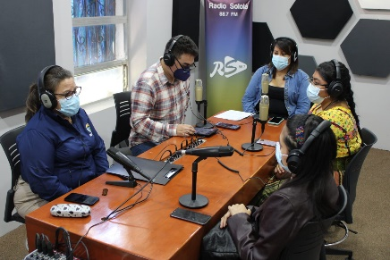 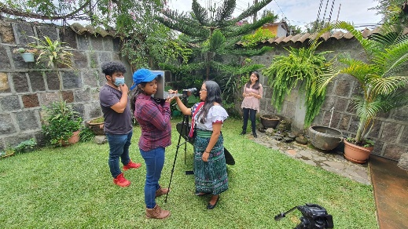 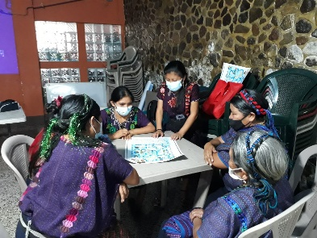

**Departamento de Fomento Económico y Desarrollo Sustentable:**

Fomento de proyectos de desarrollo económico sostenibles en el sector público y privado de la Cuenca del Lago de Atitlán.

**ALCANCES:**

Las acciones del DEFEDES buscan fomentar y velar por que la inversión y la actividad económica productiva que se genera dentro de la cuenca del Lago de Atitlán promuevan el desarrollo sostenible del área y la protección de los recursos naturales y los ecosistemas de la cuenca.

En la siguiente tabla se presenta el resumen de la ejecución de metas físicas del Departamento de Fomento Económico:



En las diferentes actividades desarrolladas, se tuvo un total de **1785** personas beneficiarias atendidas directamente.

**INTERVENCIONES:**

Con el objetivo de fortalecer a emprendedores que contribuyen a la solución de problemas ambientales de la cuenca del lago Atitlán, la AMSCLAE implementó el “Programa de fortalecimiento a proyectos verdes”, el cual se impartió a través de 13 talleres virtuales de formación empresarial con enfoque ambiental, el proyecto tuvo una duración de 5 meses tiempo en el cual se les proporciono 18 asesorías de a cargo de profesionales y expertos de distintas organizaciones adheridas al programa.

Como parte de las actividades de promoción de proyectos sostenibles para el desarrollo económico local, se impulsó la estrategia de comercialización del mejorador de suelos “Compost Atitlán”, el cual es producido por las Plantas de Tratamiento de Residuos Sólidos de Sololá, San Jorge La Laguna, Panajachel, San Antonio Palopó y Santiago Atitlán, este proyecto se ejecutó en coordinación con extensionistas de la Delegación del Ministerio de Agricultura, Ganadería y Alimentación de Sololá, a través de asesorías técnicas, parcelas demostrativas y entrega de material promocional, para posicionar el producto en el mercado local con adecuados estándares de calidad, obteniendo como resultado la venta de 201 sacos de compost, 242 personas asesoradas sobre aplicación y uso del compost.

En apoyo a las actividades económicas que impulsan la protección del ecosistema de la cuenca, se asesoró y apoyó al Comité de Tuleros de Santiago Atitlán, logrando el lanzamiento oficial del “Tour del Tul Atitlán”, un proyecto que recorre plantaciones del tul y que impulsa las artesanías con este material, fortaleciendo así la economía de las familias 60 que integran el comité, esta acciones se realizaron en coordinación con la Universidad del Valle del altiplano y el Instituto Guatemalteco de Turismo -INGUAT-

Con el fin de implementar energías renovables en proyectos de impacto directo al Lago Atitlán, se realizó la dotación de 44 paneles solares entregados a la Municipalidad de San Marcos la Laguna para implementarlos en el Sistema de Tratamiento de Aguas Residuales, el cual reduce el 30% del pago de servicio de energía eléctrica. Por su parte, el Comité de Agua Potable del Caserio Xibalbay, Aldea Chaquijya del Municipio de Sololá, también fue beneficiado con la dotación de 16 Paneles Solares, los cuales serán utilizados en el sistema de bombeo de agua potable, contribuyendo a la reducción del 60% del pago de energía eléctrica que consume el equipo de bombeo de agua potable, estas acciones promueven la generación de energía renovable con enfoque de sostenibilidad.

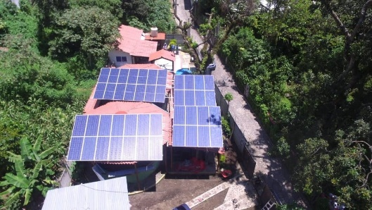 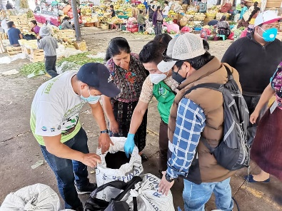 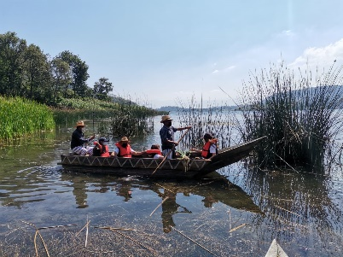

**Departamento Agrícola Forestal:**

Conservación de suelo, incremento y conservación de la cobertura forestal y promoción de prácticas agrícolas sostenibles en la Cuenca del Lago de Atitlán.

**ALCANCES:**

Las acciones del departamento Agrícola Forestal buscan promover la agricultura sostenible, las buenas prácticas agrícolas, la conservación de suelos, el incremento de la cobertura forestal y la hidrología forestal, dentro de la cuenca del Lago de Atitlán.

En la siguiente tabla se presenta el resumen de la ejecución de metas físicas del Departamento Agrícola Forestal:



En las diferentes actividades desarrolladas, se tuvo un total de 1307 personas beneficiarias atendidas directamente.

**INTERVENCIONES:**

Como parte de la estrategia para la conservación de suelos en la cuenca del Lago de Atitlán, en los municipios de San Juan la Laguna, San Pablo la Laguna, San Marcos la Laguna, Santa Cruz la Laguna, Panajachel, San Lucas Tolimán se apoyó a caficultores de la cuenca con la donación de 22000 plantas de café (con alta resistencia a la roya del café) para la renovación de sus plantaciones, estas acciones promueven las prácticas de conservación de suelo, evitando el cambio de uso de suelo y a su vez se dinamiza la economía local.

Con el objetivo de implementar prácticas de conservación de suelos, la AMSCLAE brindo asesoría técnica a 140 agricultores de los municipios de Santa Lucia Utatlán, Concepción, San José Chacayá, San Marcos la Laguna y San Andrés Semetabaj, quienes fueron beneficiados con un kit de herramientas agrícolas para la implementación de estas prácticas logrando un total de 10.59 hectáreas.

Para apoyar las actividades productivas sostenibles, se establecieron sistemas de producción de miel en los municipios de San Juan la Laguna, San Pablo la Laguna, Santa Cruz la Laguna y San José Chacayá. Beneficiando a 50 apicultores, quienes fueron dotados por materiales y kit de protección personal para las actividades apícolas que se realizan dentro de la cuenca, estas actividades evitan la labranza del suelo y promueve la conservación de la cobertura vegetal para el alimento de las colmenas.

Con el objetivo de fomentar la producción forestal a nivel comunitario y municipal, se brindó asesoría técnica sobre técnicas de producción forestal y se doto de equipo básico a los municipios de San Pablo la Laguna, Santa Lucia Utatlán, Santa Cruz la Laguna, San Juan la Laguna, Concepción, Panajachel y Sololá para la para la implementación de 7 nuevos viveros. Producto de estas actividades se establecieron especies forestales en un total de 5 hectáreas.

Durante el año 2021 se han producido 40,000 especies forestales nativas en el vivero institucional. Estas plantas se han sembrado dentro en áreas de la cuenca con alta recarga hídrica. Además de la producción forestal institucional se obtuvieron 50,000 plantas de Gravillea por medio de la firma de un plan de trabajo interinstitucional con MAGA y la Asociación Plantemos. Resultado del proceso de producción forestal en el vivero institucional, se desarrollaron procesos de enriquecimiento en áreas de bosques, recuperación de laderas, recuperación de cobertura en áreas de nacimientos de agua, restauración forestal en áreas degradadas, así como establecimiento de sistemas agroforestales, alcanzando un total de 25.8 hectáreas de recuperación forestal en las comunidades de Chuimanza, Argueta Sololá, Panajachel, Chirijcajá, Nahualá, Novillero, Los Planes, Chichimuch, Santa Lucia Utatlán.

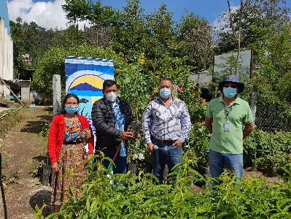 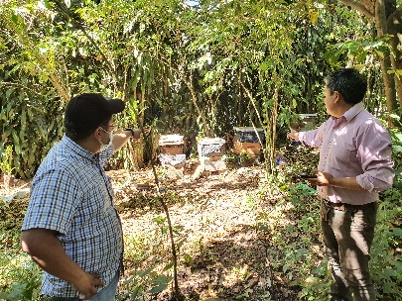 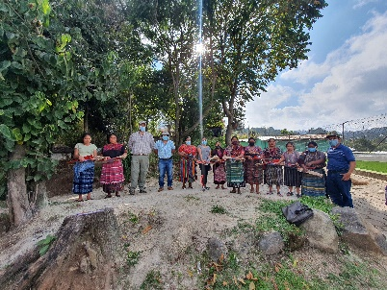

**Departamento de Saneamiento Ambiental:**

Fortalecimiento a entidades públicas y privadas en la gestión y manejo de desechos y contaminantes en la cuenca del lago de Atitlán.

**ALCANCES:**

Las acciones del Departamento de Saneamiento Ambiental buscan el fomento del saneamiento ambiental y el manejo de desechos dentro de la cuenca del lago de Atitlán con el fin de reducir los riesgos de contaminación para el lago y los recursos naturales, así como los riesgos para la salud de la población.

En la siguiente tabla se presenta el resumen de la ejecución de metas físicas del Departamento de Saneamiento Ambiental:



En las diferentes actividades desarrolladas, se tuvo en el cuatrimestre un total de 2280 personas beneficiarias atendidas directamente.

**INTERVENCIONES:**

Durante el 2021, el equipo de la AMSCLAE realizó 55 asistencias técnicas a los Sistemas de Tratamiento de Aguas Residuales y 50 asistencias técnicas a Sistemas de Tratamiento de Residuos y Desechos Sólidos de la Cuenca del lago Atitlán, dichas asistencias permitieron a las municipalidades mejorar los procesos internos de operación y mantenimiento, y permitieron identificar mejoras para los sistemas hidrosanitarios. Asimismo, se llevaron a cabo 10 muestreos en Plantas de Tratamiento de Aguas Residuales para determinar las eficiencias de los sistemas y brindar propuestas de mejora para propiciar el cumplimiento del acuerdo gubernativo 12-2011 “Reglamento de descargas de aguas residuales en la cuenca del lago de Atitlán”.

Fruto de las actividades de asistencia técnica formuladas con las municipalidades de la cuenca del lago de Atitlán, se llevaron a cabo dos intervenciones de rehabilitación de plantas de transferencia de residuos sólidos, la primera con el municipio de Santa Catarina Palopó, con la que se implementó el cierre técnico de su vertedero, asimismo en el municipio de San Lucas Tolimán mediante la implementación de un mantenimiento con maquinaria pesada, con distribución, compactación y cobertura de los residuos acumulados para el saneamiento ambiental del área, lo cual permitirá prolongar el período de vida útil de las mencionadas plantas de transferencia y la mejora de las acciones de operación.

En cumplimiento a las políticas de gobierno en promover el saneamiento ambiental dentro de la cuenca del lago Atitlán, la AMSCLAE ejecutó el Proyecto de Mejoramiento del Sistema de Tratamiento de Aguas Residuales de la Aldea San Jorge la Laguna, Sololá. El cual contribuirá al proceso biológico y estabilización de lodos del sistema de tratamiento de las aguas residuales que trata las aguas de 2,500 personas que habitan en la Aldea San Jorge la Laguna.

El equipo técnico formuló una serie de 7 ordenanzas enfocadas en la Gestión del Residuo Sólido con énfasis en la Reducción de Productos de un solo uso, las cuales fueron socializadas a las municipalidades de la cuenca, promoviendo su emisión en el ámbito de la autonomía municipal. Por medio de la página web y redes sociales institucionales, fueron puestas a disposición de la población. El municipio de San Antonio Palopó publicó en el diario oficial su ordenanza para la regulación y manejo integral de residuos sólidos, tras el cierre técnico de su vertedero municipal.

Como parte del fortalecimiento para la operación y mantenimiento de los sistemas municipales de aguas residuales se capacitaron a 34 operadores de 12 plantas de tratamiento de aguas residuales y a 101 operadores de 11 plantas de residuos sólidos. El plan de capacitación contempló la entrega de equipo de protección a cada operador, el cual incluía chalecos reflectivos, botas de hule, respiradores semifaciales y guantes, dotados por la AMSCLAE.

Como parte de las acciones de saneamiento ambiental se coordinó y participó en 19 jornadas de limpieza (terrestres y subacuáticas) dentro de la cuenca del lago Atitlán, logrando la recolección de más de 25 toneladas de desechos sólidos y 246 llantas que fueron retiradas de las aguas del lago de Atitlán.

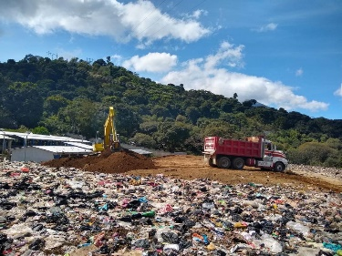 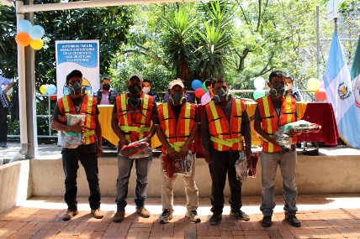 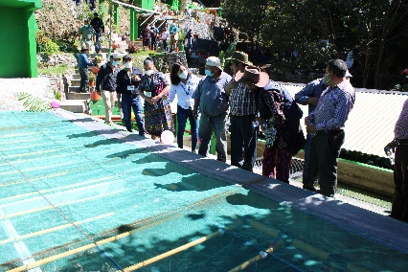

**Departamento de Investigación y Calidad Ambiental**

Informes actualizados sobre la calidad de los recursos naturales (suelo, agua y bosque), clima, desechos y contaminantes de la cuenca del lago de Atitlán, para informar a la población en general y toma de decisiones.

**ALCANCES:**

Las acciones del Departamento de Investigación y Calidad Ambiental aportan a la investigación científica institucional, del monitoreo permanente del lago, los recursos hídricos de la cuenca y el clima, así como de la calidad ambiental de la cuenca mediante la evaluación permanente del impacto ambiental de las diversas acciones que en ésta se desarrollan y de fomentar la gestión integrada de riesgos.

En la siguiente tabla se presenta el resumen de la ejecución de metas físicas del Departamento de Investigación y Calidad Ambiental:



**Investigación e innovación para la cuenca del lago de Atitlán**

De manera mensual, el Departamento de Investigación y Calidad Ambiental realizó distintas acciones dentro de la cuenca del lago Atitlán, liderando la investigación científica institucional, obteniendo como resultado distintos informes: Informe Anual Monitoreo de Caudales 2021, Informe Anual Monitoreo Climático 2021, Informe de Monitoreo de Salubridad de fuentes de agua para Consumo Humano 2021, Informe de Monitoreo de Salubridad del lago Atitlán para uso Recreacional 2021, Informe de Monitoreo Limnológico 2021, Informe Anual Monitoreo de nivel del lago Atitlán, Informe de muestreo de las Plantas de tratamiento de Aguas Residuales de la Cuenca del Lago Atitlán, Informe de Inspecciones Oculares de Puntos de Contaminación 2021, Informe de Calidad de Agua de ríos de la Cuenca del Lago de Atitlán 2021, Informe anual de Siembras de Tul 2021 e Informe de la Vegetación Acuática en el lago Atitlán.

En el marco del convenio celebrado entre la AMSCLAE y el Centros de Estudios Atitlán, de la Universidad del Valle de Guatemala se crearon y difundieron dos boletines informativos cuyo objetivo es trasladar a la ciudadanía de información científica del lago de Atitlán, fruto de las investigaciones en marcha y realizadas, incentivando a la búsqueda y ejecución de soluciones ante la problemática de deterioro ambiental en la cuenca.

**Se prepararon condiciones para la contratación del estudio de balance hídrico para la cuenca del lago de Atitlán**: En seguimiento a las directrices en materia de investigación que propone el Plan de Manejo Integrado de la Cuenca del lago de Atitlán, se prepararon las condiciones técnicas y económicas para la contratación de una asistencia especializada en materia de hidrología para la determinación del balance hídrico de la cuenca del lago de Atitlán. Esta importante herramienta, en el 2022 permitirá a la ciudadanía y gobiernos establecer políticas de aprovechamiento y distribución del recurso agua en la cuenca del lago de Atitlán, asimismo, establecer escenarios de aprovechamiento con enfoque de soluciones y cambio climático.

**Siembra de Tul para conservación de ecosistemas:** Se realizaron 11 siembras de Tul en cuatro municipios, Santa Cruz La Laguna, San Marcos La Laguna, San Pablo la Laguna y San Juan La Laguna, sembrando un total de 659 macollas en aproximadamente 715 metros lineales. Todo esto en coordinación con la Asociación Amigos del lago, CONAP, MAGA y con apoyo de la UVG y asociaciones comunitarias como Chajil Ch´upup, estudiantes de EPSUM y voluntarios.

**CONSOLIDADO DE LOGROS INSTITUCIONALES**

**Tabla 1. Consolidado de logros institucionales**

|  |  |  |
| --- | --- | --- |
| **Logro institucional** | **Meta física ejecutada** | **Población beneficiada** |
| Dos intervenciones de rehabilitación de plantas de transferencia de residuos sólidos, la primera con el municipio de Santa Catarina Palopó con la que se implementó el cierre técnico de su vertedero y la segunda en el municipio de San Lucas Tolimán mediante la implementación de un mantenimiento con maquinaria pesada, acciones que permitirán prolongar el período de vida útil de las mencionadas plantas de transferencia y la mejora de las acciones de operación. | 130 eventos realizados con una ejecución anual del 97.71% | Santa Catarina Palopó San Lucas Tolimán |
| Con el fin de implementar energías renovables en proyectos de impacto directo al Lago Atitlán, se realizó la dotación de 44 paneles solares entregados a la Municipalidad de San Marcos la Laguna para implementarlos en el Sistema de Tratamiento de Aguas Residuales, el cual reduce el 30% del pago de servicio de energía eléctrica y la segunda entrega al Comité de Agua Potable del Caserio Xibalbay, Aldea Chaquijya del Municipio de Sololá, a traves de la dotación de 16 Paneles Solares, los cuales serán utilizados en el sistema de bombeo de agua potable, contribuyendo a la reducción del 60% del pago de energía eléctrica. | 114 eventos realizados con una ejecución anual del 100% | San Marcos la Laguna  Caserio Xibalbay, Aldea Chaquijya del Municipio de Sololá |
| En cumplimiento a las políticas de gobierno en promover el saneamiento ambiental dentro de la cuenca del lago Atitlán, se ejecutó el Proyecto de Mejoramiento del Sistema de Tratamiento de Aguas Residuales de la Aldea San Jorge la Laguna, Sololá. El cual contribuirá al proceso biológico y estabilización de lodos del sistema de tratamiento de las aguas residuales que trata las aguas de 2,500 personas. | 130 eventos realizados con una ejecución anual del 97.71% | Aldea San Jorge la Laguna, Sololá |
| Como parte de la estrategia para la conservación de suelos en la cuenca del Lago de Atitlán, en los municipios de San Juan la Laguna, San Pablo la Laguna, San Marcos la Laguna, Santa Cruz la Laguna, Panajachel, San Lucas Tolimán se apoyó a caficultores de la cuenca con la donación de 22000 plantas de café (con alta resistencia a la roya del café) para la renovación de sus plantaciones, estas acciones promueven las prácticas de conservación de suelo, evitando el cambio de uso de suelo y a su vez se dinamiza la economía local. | 186 hectáreas cubiertas con una ejecución anual del 99.5% | San Juan la Laguna  San Pablo la Laguna  San Marcos la Laguna Santa Cruz la Laguna Panajachel San Lucas Tolimán |
| Durante el año 2021 se han producido 40,000 especies forestales nativas en el vivero institucional. Estas plantas se han sembrado dentro en áreas de la cuenca con alta recarga hídrica. Además de la producción forestal institucional se obtuvieron 50,000 plantas de Gravillea por medio de la firma de un plan de trabajo interinstitucional con MAGA y la Asociación Plantemos. Resultado del proceso de producción forestal en el vivero institucional, se desarrollaron procesos de enriquecimiento en áreas de bosques, recuperación de laderas, recuperación de cobertura en áreas de nacimientos de agua, restauración forestal en áreas degradadas, así como establecimiento de sistemas agroforestales, alcanzando un total de 25.8 hectáreas de recuperación forestal en las comunidades de Chuimanza, Argueta Sololá, Panajachel, Chirijcajá, Nahualá, Novillero, Los Planes, Chichimuch, Santa Lucia Utatlán. | comunidades de Chuimanza,  Argueta Sololá,  Panajachel, Chirijcajá, Nahualá, Novillero,  Los Planes, Chichimuch,  Santa Lucia Utatlán. |
| La AMSCLAE formuló una serie de 7 ordenanzas enfocadas en la Gestión del Residuo Sólido con énfasis en la Reducción de Productos de un solo uso, las cuales fueron socializadas a las municipalidades de la cuenca, promoviendo su emisión en el ámbito de la autonomía municipal. Por medio de la página web y redes sociales institucionales, fueron puestas a disposición de la población. El municipio de San Antonio Palopó publicó en el diario oficial su ordenanza para la regulación y manejo integral de residuos sólidos, tras el cierre técnico de su vertedero municipal. |  | Población del departamento de Sololá |
| De manera mensual, el Departamento de Investigación y Calidad  Ambiental realizó distintas acciones dentro de la cuenca del lago  Atitlán, liderando la investigación científica institucional, obteniendo como resultado distintos informes: Informe Anual Monitoreo de Caudales 2021, Informe Anual Monitoreo Climático 2021, Informe de Monitoreo de Salubridad de fuentes de agua para Consumo Humano 2021, Informe de Monitoreo de Salubridad del lago Atitlán para uso Recreacional 2021, Informe de Monitoreo Limnológico 2021, Informe Anual Monitoreo de nivel del lago Atitlán, Informe de muestreo de las Plantas de tratamiento de Aguas Residuales de la Cuenca del Lago Atitlán, Informe de Inspecciones Oculares de Puntos de Contaminación 2021, Informe de Calidad de Agua de ríos de la Cuenca del Lago de Atitlán 2021, Informe anual de Siembras de Tul 2021 e Informe de la Vegetación Acuática en el lago Atitlán. | 13 documentos elaborados con una ejecución anual de 100% | República de Guatemala |
| Como parte de las acciones de saneamiento ambiental se coordinó y participó  en 19 jornadas de limpieza (terrestres y subacuáticas) dentro de la cuenca del  lago Atitlán, logrando la recolección de más de 25 toneladas de desechos sólidos y 246 llantas que fueron retiradas de las aguas del lago de Atitlán. | 130 eventos realizados con una ejecución anual del 97.71% | Población del departamento de Sololá |
| Programas educativos radiales y spots publicitarios: Se transmitieron 20 programas radiales "Voces por el lago Atitlán", con la participación de expertos en las distintas temáticas ambientales, a través de Radio Sololá, un de las radios con mayor cobertura en la cuenca, así como la transmisión de 3600 spots anuales en los idiomas español, tz’utujil y kaqchiquel. Con datos de la radio, se estima que, de manera indirecta, los mensajes transmitidos llegaron a más de 20,000 personas por cada programa. Algunos de los temas impartidos fueron: legislación ambiental, aguas residuales, separación de residuos sólidos, agua para consumo, incentivos forestales y educación ambiental, entre otros. | 256 eventos realizados con una ejecución anual del 100% | Población del departamento de Sololá |
| La AMSCLAE en coordinación con las Comisiones Departamentales CODESAL y CODESAN con presencia e incidencia en la cuenca, priorizó, a través del Eje de Agua y Saneamiento, la elaboración de manifiestos y la búsqueda de las acciones de articulación con las autoridades ediles. El tema medular de la sinergia es la dotación de Agua Segura con Enfoque de Nutrición, sin embargo, se realizó la vinculación al ciclo integral del consumo de la misma con enfoque de saneamiento para preservación del lago de Atitlán. En ese sentido, se coordinó la celebración de **7 conversatorios con instituciones, alcaldes**, concejales y personal municipal, en los cuales se discutieron los temas: Manifiestos, índices de salud y nutrición, legislación, plan de manejo integrado de la cuenca, estrategia de cuenca para la gestión de los residuos sólidos; además se analizaron propuestas para la gestión de fondos como la “Política Departamental de Agua y Saneamiento” como plataforma para la promoción del “Fondo Nacional para la Protección del Lago de Atitlán”, estas herramientas fueron analizadas desde lo político, técnico y legal y fruto de esto, en el 2022 se continuará con la base construida desde la mirada de instituciones y municipalidades. |  | Población del departamento de Sololá |

**Fuente:** Elaboración propia

**CONCLUSIONES**

1. **Explicación de las tendencias observadas en la ejecución presupuestaria.**

* El Departamento Financiero como órgano técnico operativo de la Subdirección Administrativa Financiera, encargado del control y registro de los Recursos financieros de la Institución; continuará con llevar el control y registro financiero para atender las necesidades financieras de los diferentes departamentos que integra la AMSCLAE.
* La Proyección según el Plan Operativo Anual del ejercicio fiscal 2021; en el supuesto que se ejecute a cabalidad lo programado para el tercer cuatrimestre 2021; y con la aprobación de las solicitudes de cuotas financieras de parte del Ministerio de Finanzas Publicas se alcanzó el 89% de ejecución anual.

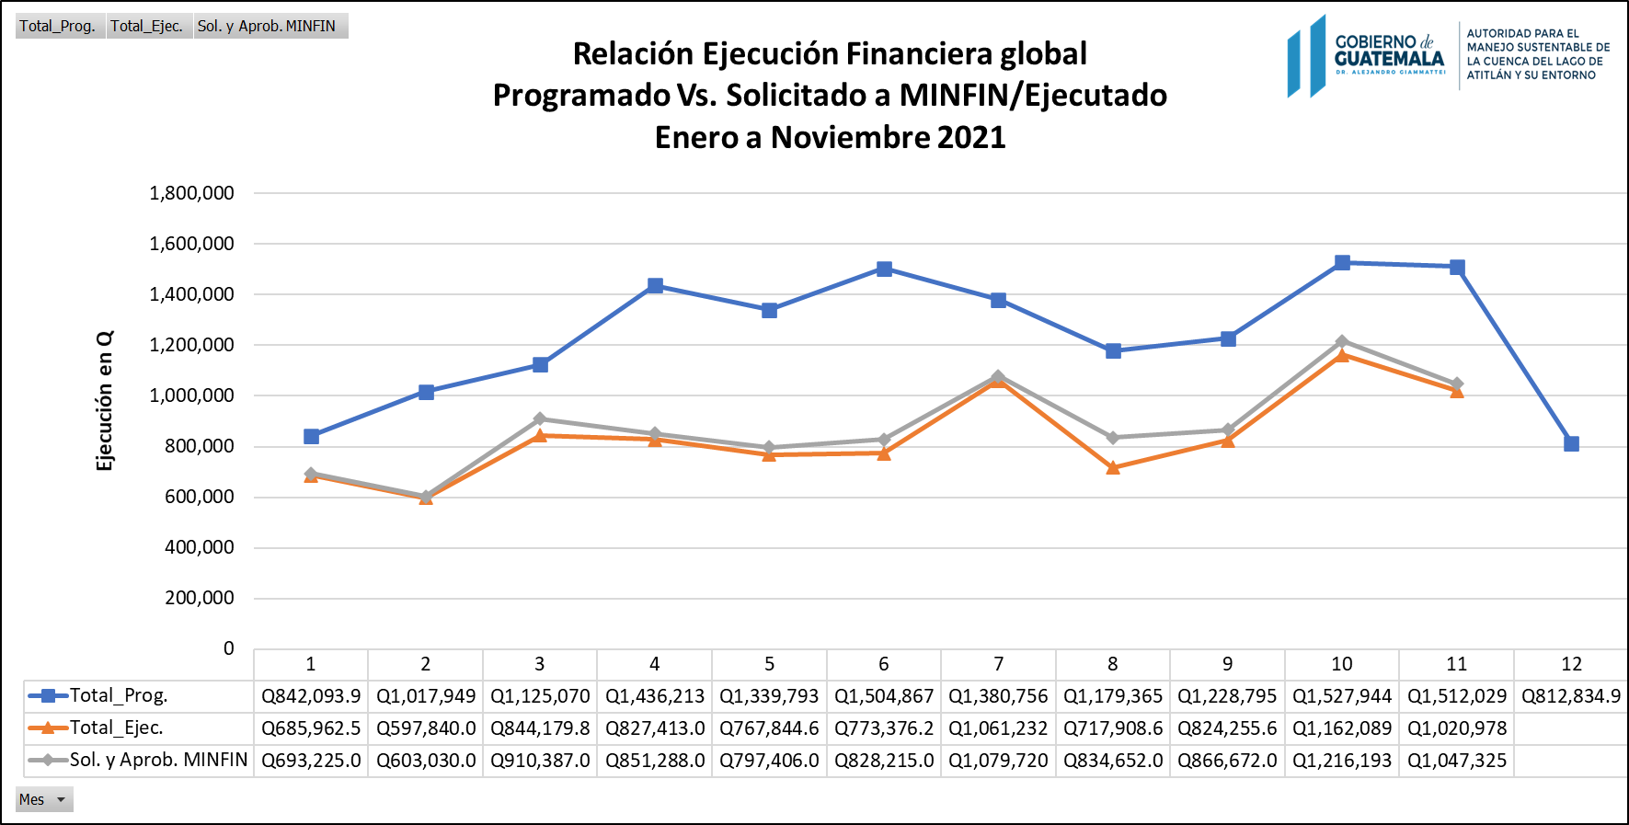

En la gráfica anterior, se observar la dinámica de ejecución financiera mensual y la relación entre lo programado según POA 2021 y la ejecución real. Obteniendo la ejecución financiera de 2021 de Q11,521,288.99 equivalentes al 89%.

1. **Resultados de corto y mediano plazo alcanzados en el marco de la Política General de Gobierno.**

En el marco de la Política General de Gobierno -PGG-, la AMSCLAE no es un ente rector sectorial, sin embargo, sus acciones contribuyen de manera transversal a la gestión sostenible del ambiente y recursos naturales relacionada con el eje “Estado responsable, transparente y efectivo en cumplimiento a la meta estratégica: “Para el año 2023 la superficie terrestre cubierta con cobertura forestal se ubica en 33.7%, cuyo indicador para medición es: Porcentaje de la superficie terrestre cubierta con cobertura forestal, como parte de las intervenciones que realiza el Departamento de Agrícola y Forestal vinculado al subproducto: 001-002-0003 “Conservación de suelo, incremento y conservación de la cobertura forestal y promoción de prácticas agrícolas sostenible en la Cuenca del Lago de Atitlán”.

1. **Medidas o acciones aplicadas para transparentar la ejecución del gasto público y combatir la corrupción.**

La AMSCLAE a través de la Subdirección Administrativa Financiera, ha implementado la publicación periódica en la página web institucional de la **“Medida de trasparencia y del gasto implementadas”,** de tal forma que periódicamente se publica de manera digital la información sobre el presupuesto de ingresos y egresos asignados para cada parte del ejercicio fiscal, los programas cuya elaboración y/o ejecución se encuentran a su cargo y todas las modificaciones que realicen al mismo, incluyendo trasferencias internas y externas, encontrándose los reportes tanto del presupuesto de ingresos y egresos como las modificaciones internas y externas al presupuesto de ingresos y egresos correspondientes al año 2021, esta información se ubica específicamente la página web institucional, en la casilla de “información pública, artículo 20 de la Ley del Presupuesto General del Estado – Decreto Núm. 25-2018. Esto como medida de transparencia y calidad del gasto institucional.

Esta información cumple con lo requerido por el Ministerio de Finanzas Públicas, la dirección técnica de presupuesto y está disponible para toda persona interesada con acceso a internet, además se puede remitir en respuesta a los requerimientos puntuales por medio del canal de “información pública”.

1. **Indicación de los desafíos institucionales.**

La protección del Lago de Atitlán y su cuenca es una prioridad de salud pública, centrada en prevenir la contaminación ambiental que causa y potencia la desnutrición, y merma la capacidad productiva de las personas que habitan la cuenca.

AMSCLAE tiene como atribuciones, planificar, coordinar y ejecutar las medidas y acciones del sector público y privado que sean necesarias para conservar, preservar y resguardar el ecosistema del lago de Atitlán y sus áreas circunvecinas; Asimismo, promover la organización y participación permanente de la comunidad para el manejo integrado de la cuenca del lago de Atitlán. Para esto la fórmula de intervención está clara y definida **“el manejo integrado de la cuenca del lago de Atitlán”**, por lo que se cuenta con planificaciones operativas, estratégicas e institucionales, asimismo, regulada en el acuerdo gubernativo 78-2012.

Los desafíos institucionales son grandes, y corresponden a un compromiso del gobierno de Guatemala, por articular a través de todos los entes rectores y los gobiernos municipales, “preservar el equilibrio ambiental de la cuenca del lago de Atitlán”, y para el presente ejercicio fiscal, los desafíos institucionales fueron planteados alrededor de las siguientes prioridades: **1. Seguimiento y promoción de ordenanzas** a nivel de cuenca y en el marco de la autonomía municipal, **2. Contribuir y promover el cierre de vertederos municipales** y activación de sistemas de tratamiento de residuos sólidos. **3. Promover la investigación científica** para el desarrollo de propuestas de solución a los grandes retos de saneamiento de la cuenca. **4. Fortalecimiento técnico municipal para el tratamiento de las aguas residuales**, mejora y activación de las plantas de tratamiento existentes. **5. Promover el manejo integrado de la cuenca** a través de la coordinación interinstitucional e inversión en los proyectos de agua y saneamiento priorizados por las municipalidades de la cuenca. **6. Fomento económico y turismo** con buenas prácticas ambientales; y **contribución agrícola forestal** en comunidades priorizadas.

Los desafíos institucionales se abonan desde los recursos y coordinaciones que promueve la propia AMSCLAE, y la coordinación interinstitucional con entidades públicas y privadas que intervienen en la cuenca del lago de Atitlán. Para esto se incentiva a la cooperación internacional, ministerios de gobierno y comunidades de Atitlán para alinear sus estrategias a la preservación del lago y contribución a la consecución de los desafíos institucionales.

**ANEXOS**

1. Matrices, tablas y datos numéricos que se hayan utilizado para la preparación del documento, en formato de datos abiertos.